МИНИСТЕРСТВО ОБРАЗОВАНИЯ РЕСПУБЛИКИ БЕЛАРУСЬ

Учреждение образования «БЕЛОРУССКИЙ ГОСУДАРСТВЕННЫЙ ТЕХНОЛОГИЧЕСКИЙ УНИВЕРСИТЕТ»

Факультет Информационных Технологий

Кафедра Информационных систем и технологий

Специальность 1-98 01 03 «Программное обеспечение информационной безопасности мобильных систем»

**ПОЯСНИТЕЛЬНАЯ ЗАПИСКА КУРСОВОГО ПРОЕКТА**

по дисциплине «Компьютерные языки разметки»

Тема «Ресторан»

Исполнитель

студент 2 курса 8 группы Комкова Александра Владимировна

(Ф.И.О.)

Руководитель ассистент Кантарович В. С.

(учен. степень, звание, должность, подпись, Ф.И.О.)

Курсовой проект защищен с оценкой ­

Руководитель Кантарович В. С.

(подпись)

# Содержание

Оглавление

Содержание 2

Введение 3

1 Обзор технических методов и программных средств разработки веб-сайта 4

1.1 Обследование объекта и обоснование необходимости создания программного продукта. Анализ аналогичных решений 4

1.2 Формирование требований к программному продукту 7

1.3 Техническое задание 7

1.4 Постановка задач 7

2 Последовательность разработки содержания и структуры веб-сайта 8

2.1 Построение прототипов интерфейсов и макетирование страниц 8

2.2 Разработка дизайна элементов программного продукта 8

2.3 Выбор и обоснование используемых специальных эффектов 8

2.4 Разработка решений по общесистемным вопросам 8

2.5 Составление структуры программного продукта 8

3 Программная реализация проекта 9

3.1 Разработка и внедрение базы данных 9

3.2 Верстка программного продукта 9

3.3 Разработка и внедрение специальных эффектов 10

4 Описание хода работы программного средства с копиями экрана пользовательского интерфейса основных элементов системы, а также ключевые функции разработанного программного кода 11

4.1 Руководство пользователя 11

4.2 Кроссбраузерное тестирование 11

Заключение 12

Список использованных литературных источников 13

ПРИЛОЖЕНИЕ А 14

ПРИЛОЖЕНИЕ Б 15

ПРИЛОЖЕНИЕ В 16

# Введение

Интернет — это сеть сетей, обеспечивающая инфраструктуру для взаимодействия и совместного пользования информацией. Благодаря нему работает ряд сервисов, такие как электронная почта, передача файлов, подключение в режиме удаленного терминала, интерактивные конференции, группы новостей.

(В первом абзаце общих пару слов про тему или про язык, на котором разработали продукт, ну что-то в таком роде)

Задача данной курсовой работы состоит в

Курсовой проект включает в себя 7 разделов: перечисление разделов.

В процессе работы над проектом были поставлены следующие задачи: перечисление задач, которые указаны в задании к курсовому проекту.

Основная цель курсового проекта — создание полноценного сайта для привлечения потенциальных клиентов.

# 1 Обзор технических методов и программных средств разработки веб-сайта

# 1.1 Обследование объекта и обоснование необходимости создания программного продукта. Анализ аналогичных решений

В данном разделе вы должно выделить основные функции и задачи, которые ставятся перед вашим программным продуктом, а также примеры реализованных проектов, с примерами.

представлен на рисунке 1.1 (когда вставляете какое-то изображении, необходимо написать данную фразу, чтобы создать ссылку на рисунок) и рисунке 1.2. Не поддерживает адаптивность. Рисунки необходимо оформлять так, как представлено на примерах ниже (лучше копируйте и вставляйте свои изображения в эти примеры)

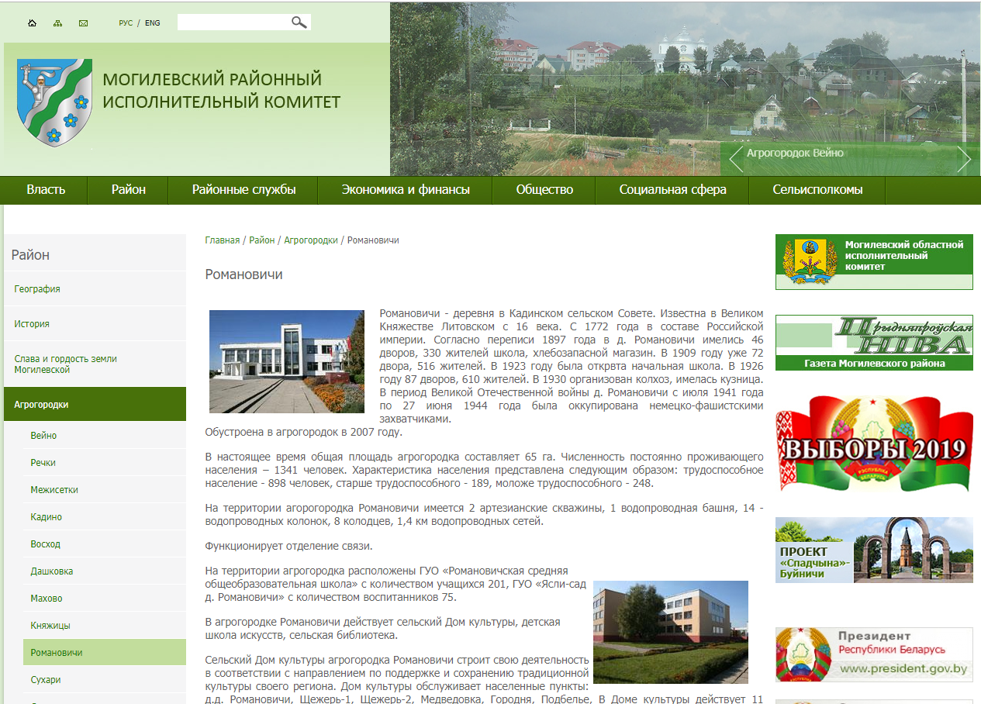

Рисунок 1.1 – Сайт Могилёвского районного исполнительного комитета

Из особенностей можно выделить низкую проработку футера. В результате пользователь не задерживается на сайте и данный момент показывает низкую проработку сайта.

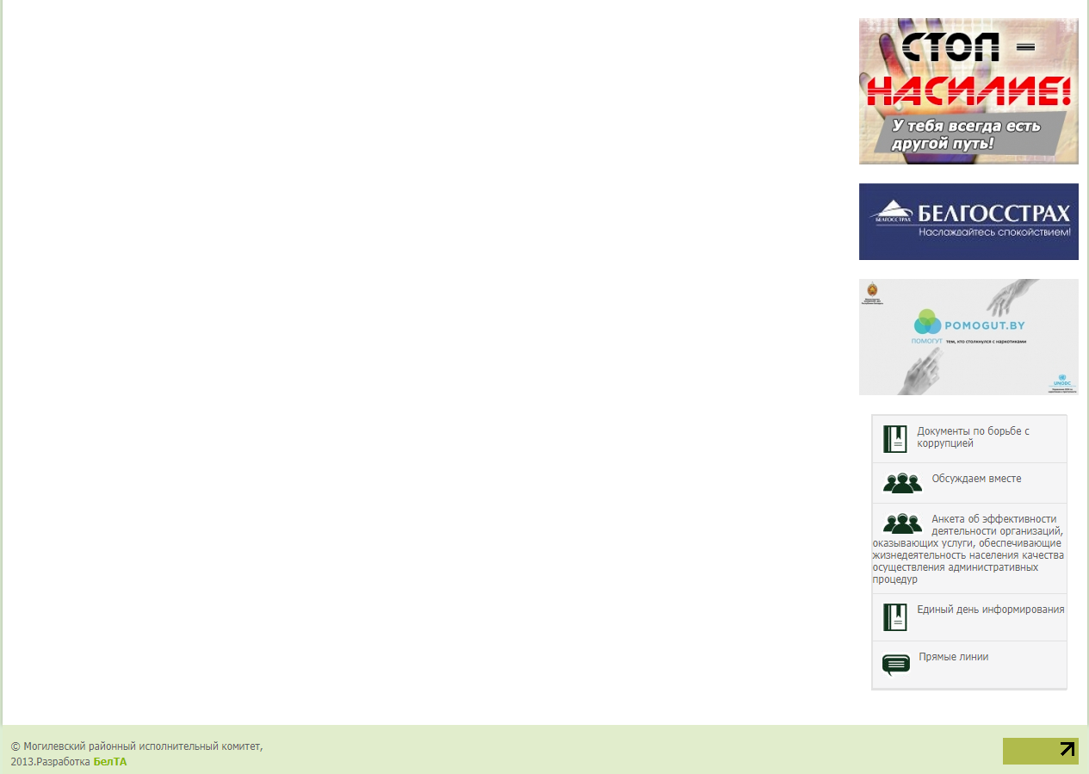

Рисунок 1.2 – Изображение футера сайта

Традиционно на административных сайтах располагаются очень длинные блоки с агитационной информацией. Чаще всего данный раздел расположен в правой или левой части сайта и не имеет фиксированной длины. Из-за этого страница очень сильно удлиняется, не принося большей информации.

Примером хорошего информационного портала можно выделить mogilevnews.by представлено на рисунке 1.4. На сайте реализована адаптивность, облегченный дизайн. Все элементы имею отзывчивый дизайн и взаимодействуют с пользователем показано на рисунке 1.3.

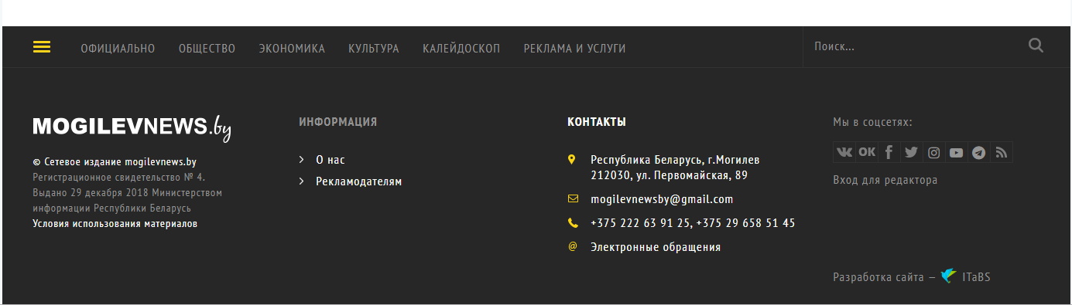

Рисунок 1.3 – Изображение футера проработанного сайта

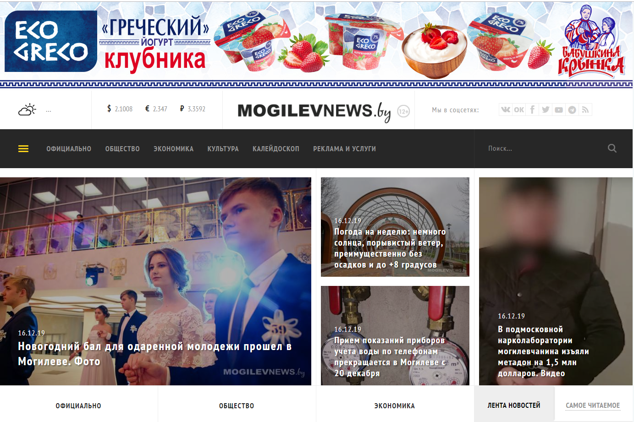

Рисунок 1.4 – Дизайн сайта mogilevnews.by

Мобильная версия сайта показана на рисунке 1.5

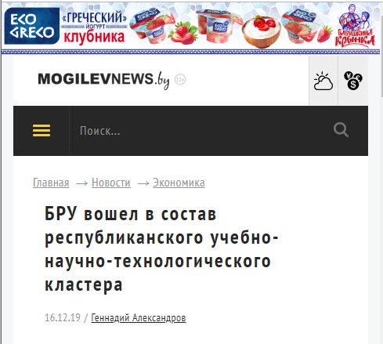 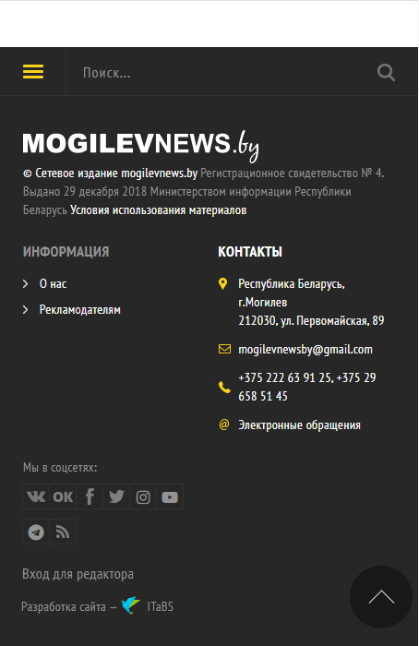

Рисунок 1.5 – Мобильная версия сайта

# 1.2 Формирование требований к программному продукту

Основными требованиями к программному продукту являются комфортное использование и адаптивность. Сайт должен быть интуитивно понятным в использовании, удобным для просмотра и ознакомления с информацией. Также программный продукт должен быть удобен в использовании на различных устройствах.

Данный ресурс должен выполнять основные функции, а именно: ознакомить пользователя с рестораном, вызвать желание посетить заведение и предоставить удобный способ резервирования столика.

Программный продукт должен решать основную проблему пользователей: легкий и понятный выбор места в зале, доступный способ его резервирования.

# 1.3 Техническое задание

Данный проект является сайтом-визиткой ресторана. На сайте размещено меню, краткая информация о ресторане, имеется интерактивный блок с выбором места в зале и форма для заказа столика.

Целями проекта являются привлечение внимания потенциальных посетителей к данному заведению, предоставить пользователю информацию о ресторане, а также возможность выбора и заказа места на сайте.

Предназначен для всех желающих узнать о данном заведении, в частности потенциальные посетители ресторана.

В проекте используются: HTML, CSS, PHP и JQuery.

Дизайн сайта выполнен в стиле минимализма. Большая часть фона страниц представлена высококачественными фотографиями блюд и интерьера с целью привлечения клиентов и возбуждения желания посетить ресторан. Остальная часть сайта выполнена в двух контрастных цветах. Палитра сайта представлена на рисунке 1.6.



Рисунок 1.6 ­– Цветовая палитра сайта

Сайт состоит из 4 страниц: «Главная», «О нас», «Меню», «Забронировать».

На главной странице расположить краткую и основную информация о ресторане. На странице оформить блоки с фотографиями на всю ширину экрана, на которых расположить кнопки для перехода на другие страницы сайта.

На странице «Меню» расположить блоки с фотографиями, представляющими категории блюд предложенных в данном ресторане. При наведении на блок отображается название всех блюда соответствующей категории. В конце страницы расположить кнопку для перехода к заказу столика.

На странице «О нас» расположить информация о ресторане и персонале. На странице оформить блоки, состоящие из двух других: блока с текстом и фотографии. В конце страницы расположить кнопку для перехода к заказу столика.

На странице «Забронировать» реализовать интерактивный блок для выбора места в зале и форму для оформления резервирования столика. Информация с формы должна отправляться на почту пользователя.

В мобильной версии страницы должны адаптироваться под ширину устройства. Минимальная ширина сайта 360 пикселей. Главная особенность сайта при просмотре с устройств, ширина которых 768 пикселей и меньше, это изменение расположения блоков с текстом и фотографиями друг под друга, в отличие он ПК-версии, где блоки стоят как друг под другом, так и рядом.

Формат изображений JPG, PNG.

Сайт должен быть разработан при помощи технологий HTML5, CSS, JavaScript. Каждая страница должна содержать свой отдельный файл HTML, CSS и JS, если таковой требуется. Сайт должен корректно отображаться на всех актуальных браузерах. Основной язык русский. Структура сайта представлена на рисунке 2.



Рисунок 2 ­– Структура сайта

# 1.4 Постановка задач

Основными задачами курсового проекта являются:

* создание многостраничного сайта;
* разработка оптимизированной страницы сайта для любых устройств;
* реализация интерактивного блока с выбором места для бронирования;
* реализация работы формы для бронирования места;
* получение данных о бронировании на электронную почту пользователя;
* создание уникального дизайна;
* создание уникального логотип;
* разработка адаптивности для веб-страниц.

# 2 Последовательность разработки содержания и структуры веб-сайта

# 2.1 Построение прототипов интерфейсов и макетирование страниц

Прототип и макет сайта выполнены при помощи онлайн-сервиса для разработки интерфейсов и прототипирования Figma. В приложении А представлены 2 прототипа: для ПК-версии и мобильной версии. На прототипах отображено основное расположение элементов, изменение состояния некоторых динамических объектов. Макет (приложение Б) отражает первоначальный дизайн программного продукта.

# 2.2 Разработка дизайна элементов программного продукта

Здесь должны быть прописаны основные ваши дизайн-решения. Например, такие как логотип, хедер, обоснование цветовой гаммы, какие-то слайдеры, формы, расположение элементов, галерея, иконки, оформление каких-то новостных блоков и так далее. То есть ваш дизайн и обоснование, почему так. (обоснование стиля, шрифтовой и цветовой схем).

Данный программный продукт является сайтом-визиткой и позволяет пользователю получить краткие сведения о ресторане. Очень важно первое впечатление потенциального посетителя. Поэтому дизайн должен быть тщательно проработан и продуман.

Для каждой страницы был разработан отдельный макет с целью получить максимально привлекательные положения элементов.

Большая часть страниц состоит из высококачественных фотографий блюд и интерьера, так как это произведет определенное положительное впечатление на пользователя и заинтересует его. Остальные элементы страниц выполнены в соответствии с цветовой палитрой, которая представлена на рисунке 1. Данные цвета не отвлекают от основной информации, а также хорошо сочетаются с любыми возможными фотографиями.

На страницах данного курсового проекта используется 3 основных семейства шрифтов: Bellota Text, Merriweather, Satisfy. Первый шрифт используется для заголовков, подзаголовков, как основной текст, в форме и в кнопках. Второй шрифт используется в блоках состоящих из двух других: блока с текстом и фотографии. Третий шрифт использовался при создании логотипа. Шрифты представлены на рисунке 2.



Рисунок 2 ­– Выбранные шрифты для сайта

Логотип представлен в виде названия ресторана. Данное решение обеспечит легкое запоминание названия заведения. Для логотипа использовался шрифт Satisfy, который придает определенный шарм, но не лишает текст читабельности. Логотип ресторана представлен на рисунке 3.



Рисунок 3 ­– Логотип

Хедер выполнен в основных цветах сайта и одинаковый на всех страницах. Фиксируется при скроллинге страницы. По центру располагается логотип, справа меню. Хедер представлен на рисунке 3.



Рисунок 3 ­– Хедер сайта

Меню анимированное и выполнено в популярном стиле «Бургер», содержит переходы на другие страницы. При нажатии на кнопку «Бургера» появляется выпадающее меню, с затемненным фоном. При открытом меню скроллинг страницы блокируется, что позволяет всегда вернуться к странице в том положении, в каком она была до открытия меню. Состояния меню до открытия и после представлены на рисунках 3 и 3. На рисунке 3 видно, что в открытом состоянии меню скролл страницы пропадает, что свидетельствует о блокировки страницы для скроллинга.



Рисунок 3 ­– Меню сайта в закрытом состоянии



Рисунок 3 ­– Меню сайта в открытом состоянии

Дизайн формы для резервирования места в зале был выполнен в соответствии со стилем сайта. Форма представлена на рисунке 4.



Рисунок 4 ­– Форма для резервирования места

Все кнопки на сайте выполнены в одинаковом дизайне и имею анимацию прорисовки при наведении, что является примером взаимодействия сайта с пользователем. Изменение состояний кнопки представлены на рисунках 3, 3 и 3.



Рисунок 4 ­– Кнопка до наведения



Рисунок 4 ­– Кнопка после наведения



Рисунок 4 ­– Кнопка после наведения

Одной из основных задач была реализация интерактивного блока для выбора места в зале. На стадии разработки дизайна было решено реализовать данный блок в виде 2D-зала. Для зала выбрана гамма сочетающиеся с цветовой палитрой (рисунок 3). Внешний вид интерактивного блока соответствует стилю сайта.

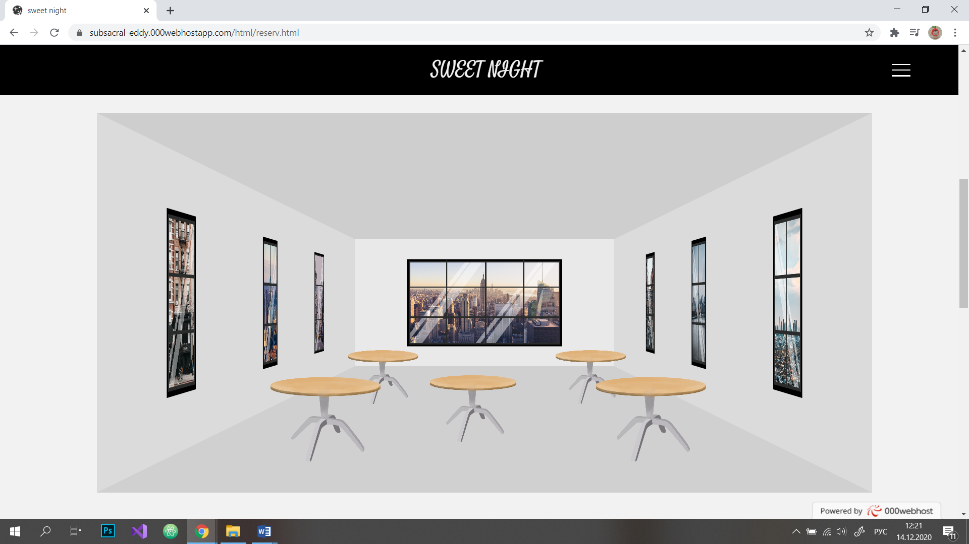

Рисунок 4 ­– 2D-зал для выбора места

Футер выполнен в основных цветах сайта. В футере располагаются иконки социальных сетей, при клике на иконку произойдет переход на соответствующую страницу ресторана в социальной сети. Футер представлен на рисунке 4.



Рисунок 4 ­– Футер сайта

# 2.3 Выбор и обоснование используемых специальных эффектов

На всех страницах сайта в ПК-версии был использован параллакс-эффект. Этот популярный эффект привлекает внимание пользователей и оживляет страницу во время скроллинга. В то время, как обычные изображения изменяют местоположение при прокручивании, параллакс-изображения остаются на месте. Параллакс-эффект на одной из страниц представлен на рисунках 3 и 4.



Рисунок 4 ­– Демонстрация параллакс-эффекта



Рисунок 4 ­– Демонстрация параллакс-эффекта

# 2.4 Разработка решений по общесистемным вопросам

В ходе работы над разработкой программного продукта пришлось изменить вид меню, так как он препятствовал взаимодействию пользователя с сайтом, а также противоречил принципам UX-дизайна. Первоначальное меню представлено на рисунке 4. Демонстрация наложения элементов представлена на рисунке 4.



Рисунок 4 ­– Первоначальный вид меню



Рисунок 4 ­– Демонстрация наложения меню на контент

В ходе дальнейшей разработки программного продукта было принято решение использовать дизайн меню в стиле «Бургер», которое не препятствовало взаимодействию пользователя с контентом. Решение данной проблемы представлено на рисунке 4.(написать номер рисунка для меню выше которое было)

# Составление структуры программного продукта

При создании макета заранее учитывалось то, что программный продукт будет адаптивным. С этой целью прототип сайта составлялся из блоков для разнообразной вариативности их расположения на устройствах различной ширины.

Верстка была выполнена с использованием CSS Flexbox. На странице «Меню» для организации отображения меню была использована относительно новая технология CSS Grid, которая имеет некоторое преимущество над CSS Flexbox в автоматической организации элементов.

В процессе верстки были использованы многократно одинаковые по организации блоки с текстом, фотографиями. Это позволило использовать стили повторно для множества блоков.

Реализованы элементы отзывчивого дизайна: изменение цвета пункта меню при наведении с изначального на желтый, анимированные кнопки(эффект прорисовки) при наведение (рисунки 3 и 4 в соотв с картинками выше).

# 3 Программная реализация проекта

Сайт разрабатывался с помощью редактора кода Atom. Atom – это полнофункциональный текстовый редактор для программистов от GitHub, что делает его удобным в использовании как для новичков, так и профессиональных разработчиков. Приложение имеет все функции, которые можно ожидать от редактора кода, включая подсветку синтаксиса, автоопределение языков, автозаполнение текста, возможность использовать несколько панелей и т.д.

При создании сайта и его функционала были использованы HTML, CSS, JS и PHP.

HTML — стандартизированный язык разметки документов. Большинство веб-страниц содержат описание разметки на языке HTML. Язык HTML интерпретируется различными браузерами, что делает его лидером среди других языков разметки.

Стилем, или CSS, называется набор параметров форматирования, который применяется к элементам документа, чтобы изменить их внешний вид. Зачастую возможностей HTML для оформления элементов сайта не хватает, поэтому CSS становится мощным инструментом для реализации дизайна. Помимо оформления элементов страниц CSS активно использовался в данном проекте для создания интерактивного зала со столиками.

JQuery — набор функций JavaScript, фокусирующийся на взаимодействии JavaScript и HTML. Библиотека jQuery помогает легко получать доступ к любому элементу DOM, обращаться к атрибутам и содержимому элементов DOM, манипулировать ими. Также библиотека jQuery предоставляет удобный API для работы с AJAX, который использовался для создания функционала формы.

PHP — это распространенный язык программирования общего назначения с открытым исходным кодом. PHP идеально подходит для веб-разработок, так как его код может внедряться в HTML. Данный язык отличается от JavaScript тем, что PHP-код выполняется на сервере и генерирует HTML, который посылается клиенту. PHP был использован в проекте при разработке отправки данных с формы на почту пользователя.

# 3.1 Верстка программного продукта

На странице «Забронировать» необходимо было реализовать форму для резервирования места в зале, данные с которой после отправки пользователь получает на электронную почту, указанную в форме.

Реализация функционала формы была выполнена с помощью AJAX-запросов и PHP-скрипта. AJAX — технология обращения к серверу без перезагрузки страницы. PHP-скрипт был использован для обработки данных полученных из формы на стороне сервера.

Скрипт для подготовки данных с формы, использования AJAX-запроса и обработки полученных данных на стороне сервера представлена в приложении Б. В листингах интервалов после абзацев быть не должно.

# 3.2 Разработка и внедрение специальных эффектов

Описание с примерами листинга. Это могут быть, какие всплывающие эффекты, галерея и прочие эффекты, анимации и фишки на js.

Для разработки меню применялась библиотека jQuery. Необходимо было реализовать добавление(при нажатии) и удаление(при повторном нажатии) класса active у элементов меню, а также зафиксировать состояние всей страницы при открытом меню. Для этого был использован метод .toggleClass().

$(document).ready(function(){

$('.header__burger').click(function(event){

$('.header__burger,.menu,.menu_list').toggleClass('active');

$('body').toggleClass('stop_scroll');

});

});

Листинг Г.3 ­– Добавление и удаления класса active у элементов меню

# 4 Описание хода работы программного средства с копиями экрана пользовательского интерфейса основных элементов системы, а также ключевые функции разработанного программного кода

# 4.1 Руководство пользователя

Описание того, как пользователю пользоваться вашим сайтом со скриншотами. А также как он может взаимодействовать с основными ключевыми функциями вашего продукта.

# 4.2 Кроссбраузерное тестирование

Одной из основный задач было реализовать адаптивность сайта, а также правильную работу программного продукта в других браузерах. Примеры адаптивности главной страницы представлены на рисунках 3-3. Пример корректной работы сайта в других браузерах представлены на рисунках 3 и 3.

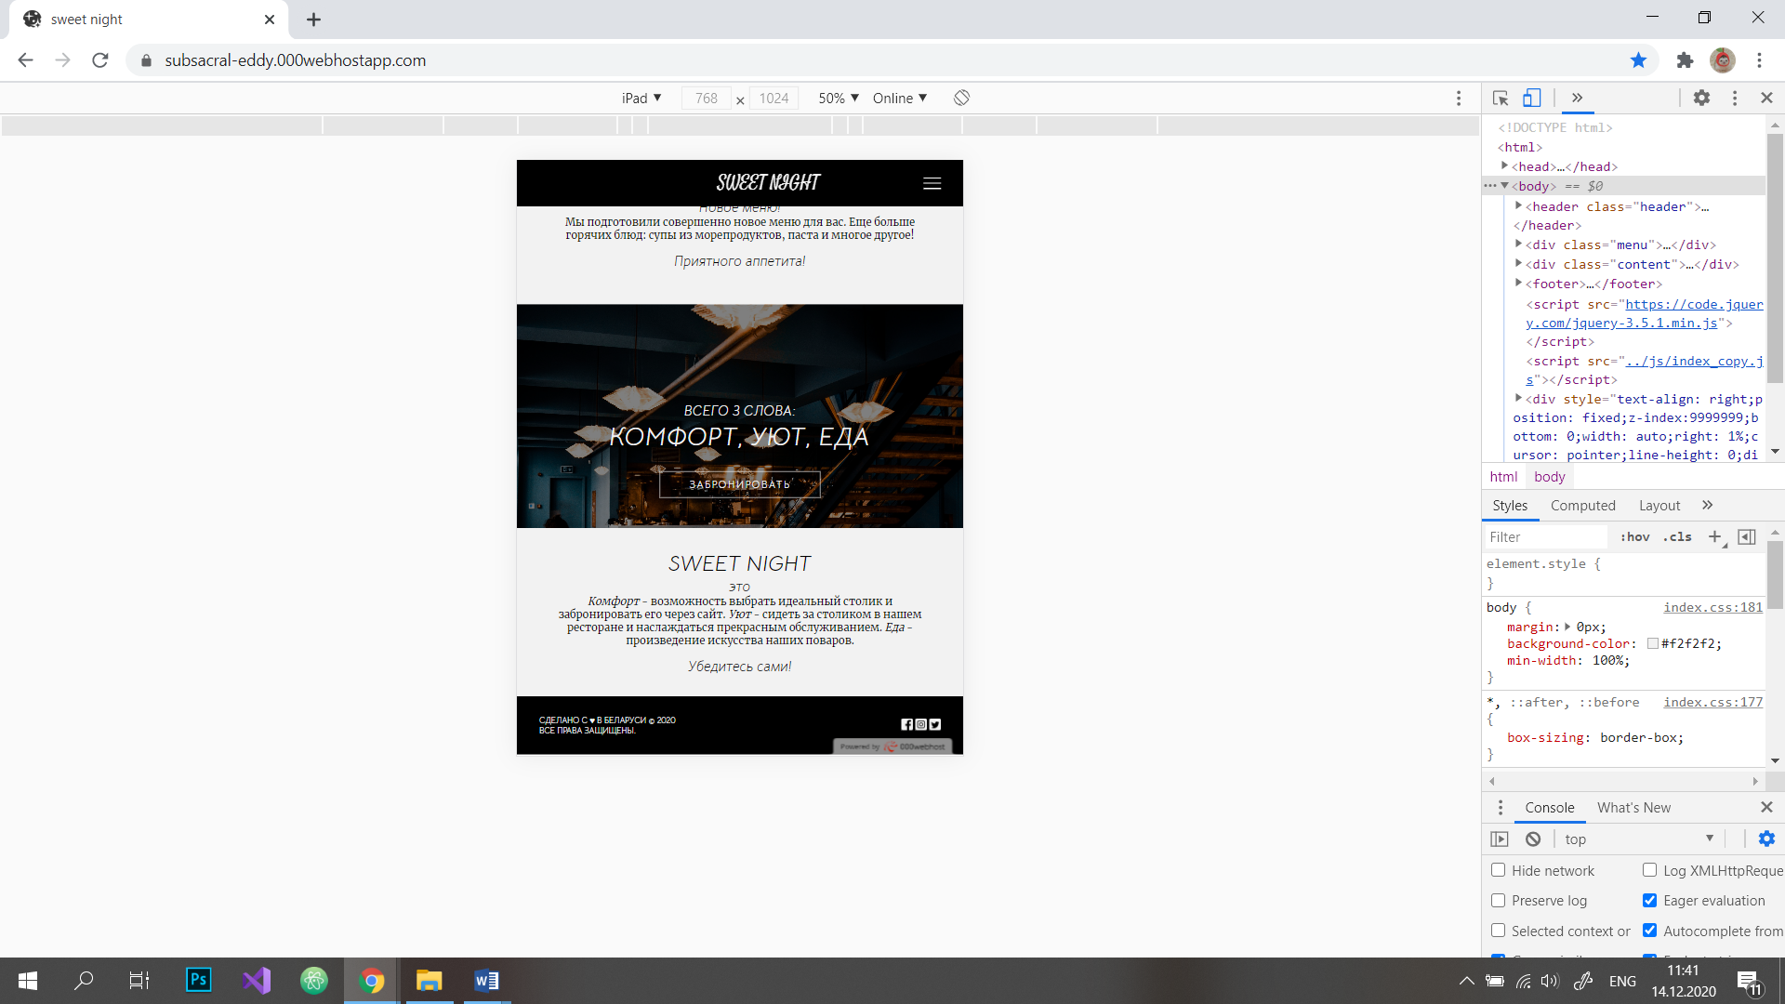

Рисунок 3 ­– Главная страница в разрешении 768х1024 пикселя

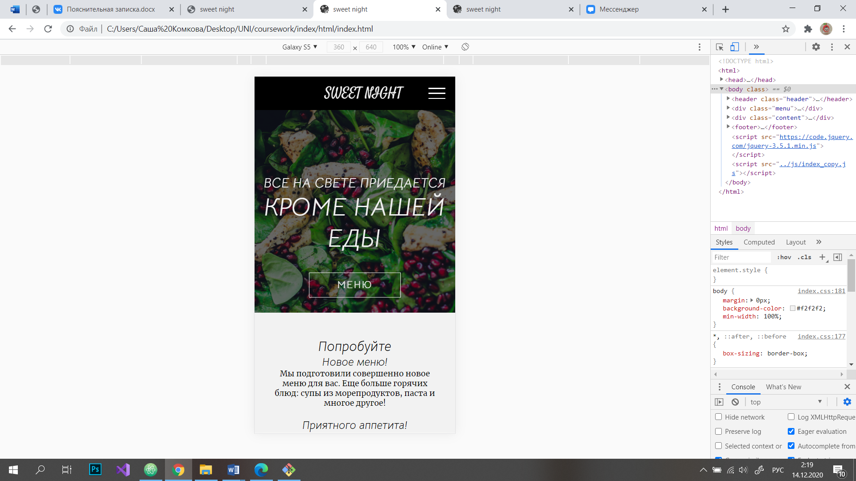

Рисунок 3 ­– Главная страница в разрешении 360х640 пикселя

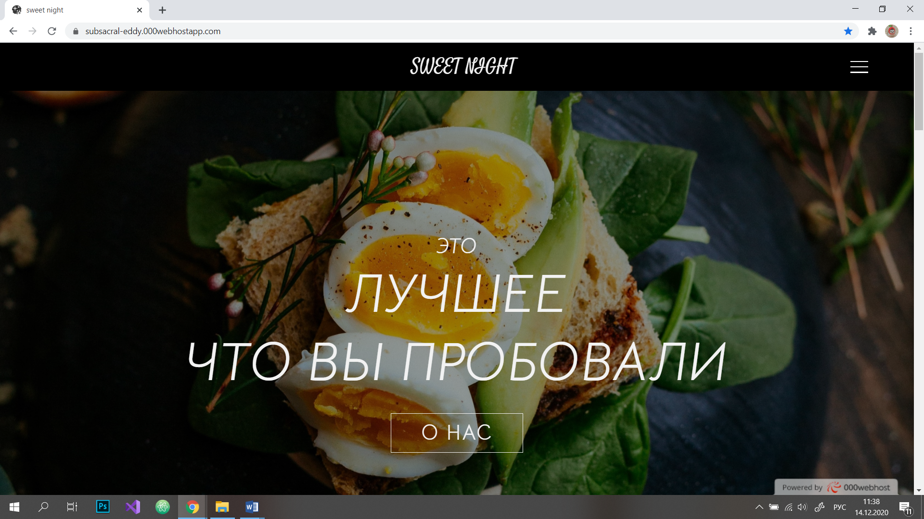

Рисунок 3 ­– Главная страница в Google Chrome

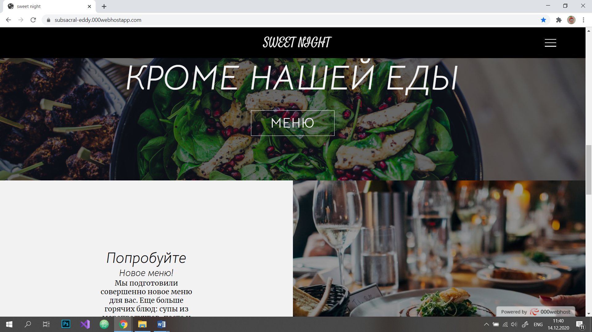

Рисунок 3 ­– Главная страница в Google Chrome

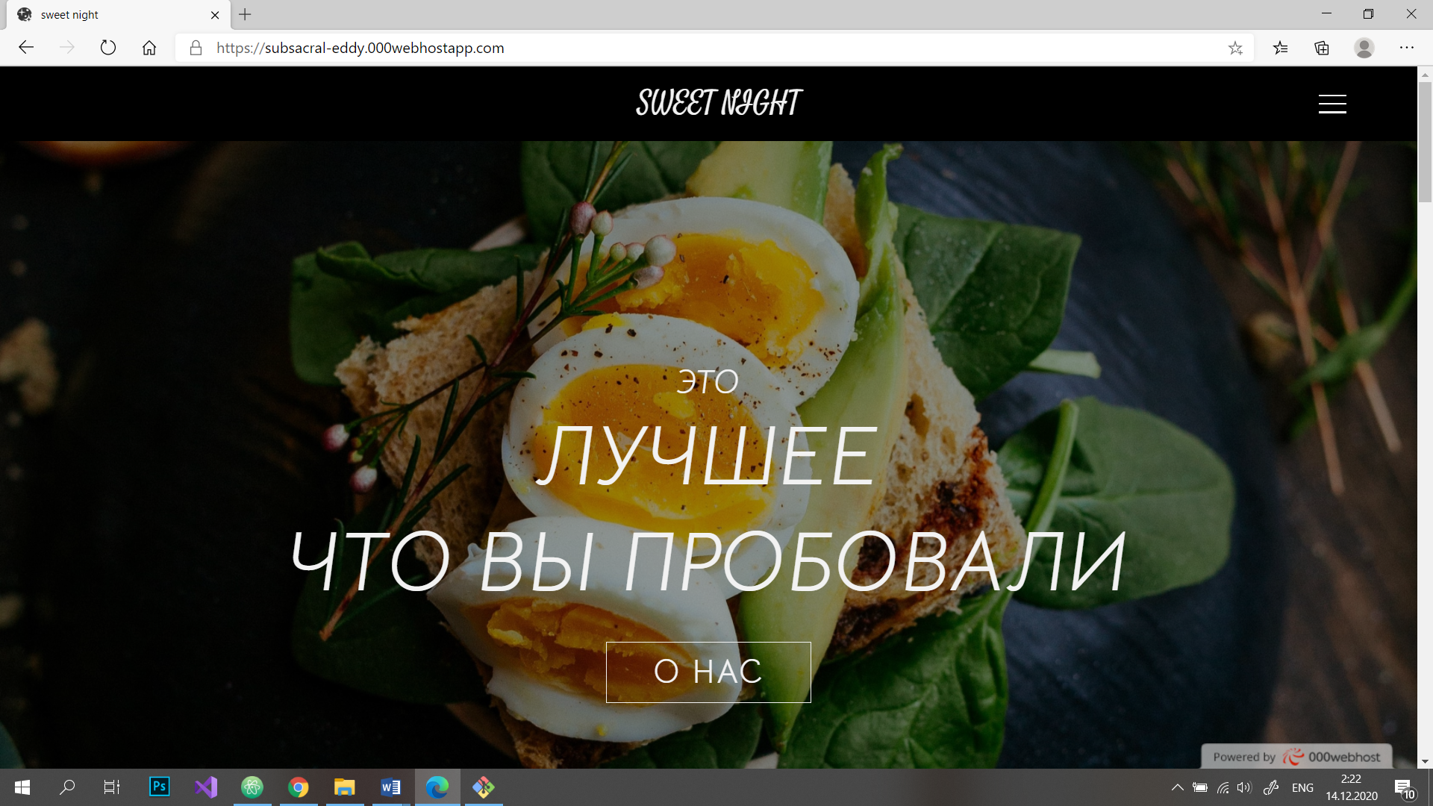

Рисунок 3 ­– Главная страница в Microsoft Edge

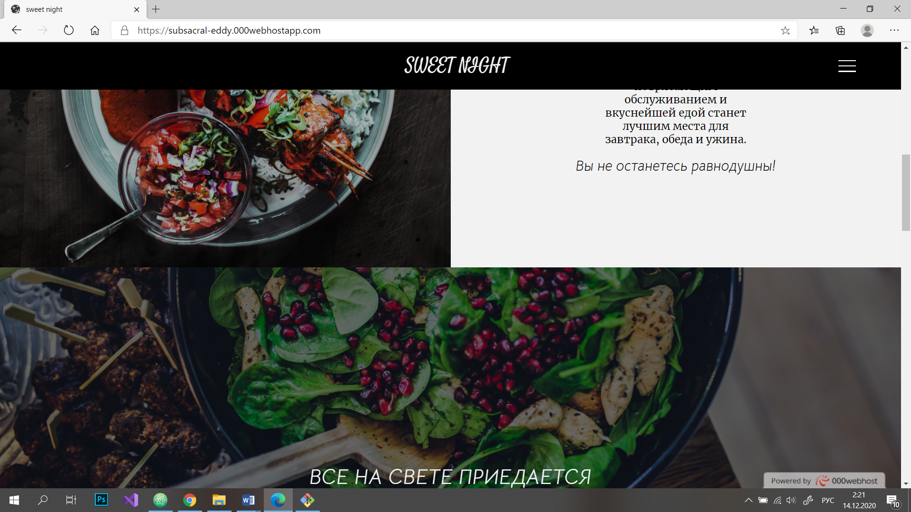

Рисунок 3 ­– Главная страница в Microsoft Edge

# Заключение

В процессе создания курсового проекта были изучены

Было создано

# Список использованных литературных источников

* + - 1. CSS3-анимация [Электронный ресурс] / Справочник Режим доступа: https://html5book.ru/css3-animation/. – Дата доступа: 8.11.2020.
      2. Создание анимации при прокрутке страницы при помощи jQuery [Электронный ресурс] / Справочник Режим доступа: http://www.webmasters.by/articles/web-programming/3218-jquery-scroll-based-animations.html. – Дата доступа: 9.11.2020.
      3. JavaScript API [Электронный ресурс] / Справочник Режим доступа: https://tech.yandex.ru/maps/jsapi/doc/2.1/dg/concepts/geoobjects-docpage/. – Дата доступа: 16.11.2020.
      4. HTML-ссылки [Электронный ресурс] / Справочник Режим доступа: https://html5book.ru/hyperlinks-in-html/. – Дата доступа: 9.11.2020.
      5. Как сверстать веб-страницу [Электронный ресурс] / Форум Режим доступа: https://habr.com/ru/post/202408/. – Дата доступа: 9.11.2020.

## ПРИЛОЖЕНИЕ А

**Прототипы страниц**

Страницы с приложением не нумеруются.

## ПРИЛОЖЕНИЕ Б

**Макеты страниц**

## ПРИЛОЖЕНИЕ В

**Листинг**